О проведении единой профилактической недели
«Будущее в моих руках»

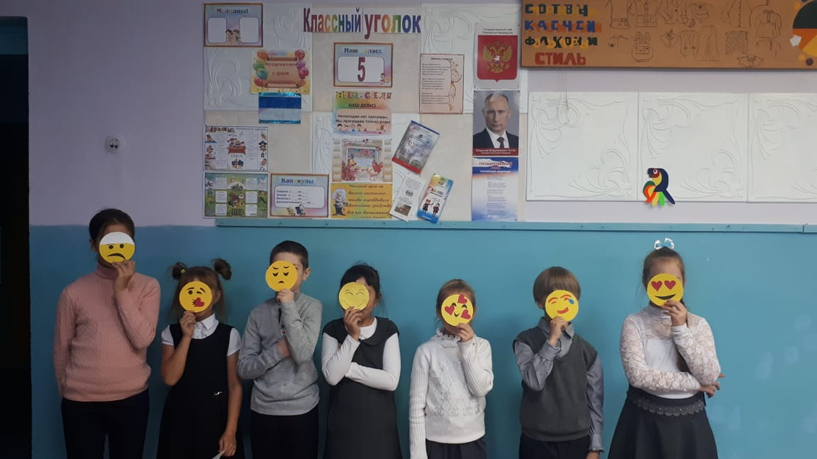
В соответствии с методическими рекомендациями ГКУ «Центр психолого – педагогической, медицинской и социальной помощи, профилактики, реабилитации и коррекции» в общеобразовательных организациях Мамско-Чуйского района с 03 по 10 октября 2020 года проводилась единая профилактическая неделя «Будущее в моих руках», приуроченная к 3 октября: «Всемирному дню трезвости и борьбы с алкоголизмом».
Цель недели – снижение рисков возможного употребления обучающимися алкогольных напитков.
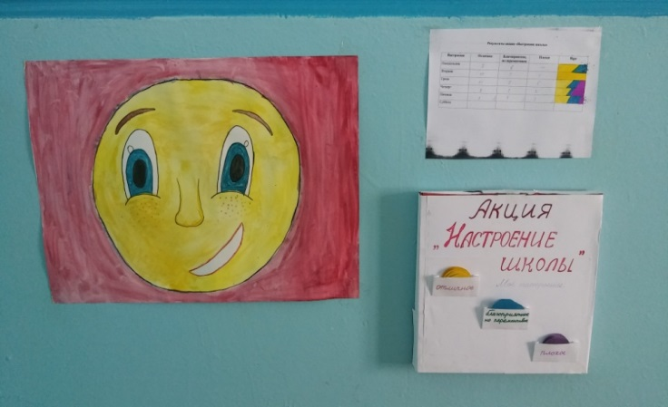
Все образовательные организации приняли участие в неделе. В мероприятиях поучаствовали 225 обучающихся, 67 родителей (законных представителей), 38 педагогов. Было организовано и проведено 41 мероприятие. Форма проведения мероприятий отличалась разнообразием. Это традиционные классные часы, акция «Настроение школы», диспут «Алкоголь – злейший враг человечества», игра «Верю - не верю», оформление тематических стендов, изготовление листовок «Антиалкогольная реклама» и памяток для родителей (законных представителей) о вредном влиянии алкоголя на детский организм. Для большей наглядности и убедительности использовались презентации, видеосюжеты по профилактике алкоголизма «Детский алкоголизм», «Влияние алкоголя на организм человека», «Выбираем верный путь».
По окончании недели было проведено анкетирование о целесообразности проведения мероприятий данной направленности.
По итогам мероприятий учащиеся сделали верные выводы о том, что алкогольная и иная спиртосодержащая продукция оказывают разрушительное действие на организм человека, вследствие чего умственные, физические способности постепенно снижаются, в связи с чем происходит деградация личности. Мероприятия подобного плана помогают воспитывать негативное отношение подростков к алкоголю, расширять представление ребят о замещении алкогольных напитков позитивной деятельностью, развивать навыки проявления силы воли, отказываясь от употребления алкогольных напитков

